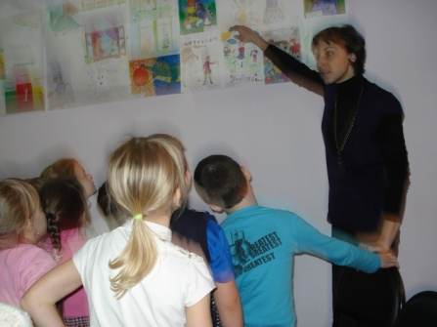Для проведения Недели детской книги школьной библиотекой составлен план-график, утвержденный директором Н.М.Антоновой. В фойе школы организована выставка книг-поделок «Сказка своими руками» с 28.03 по 4.04 апреля.

Оформлена выставка-сюрприз детских работ «Угадай героя» с 28.03 по 4.04 апреля.

В библиотеке подготовлена книжная выставка «У книжек нет каникул» 28.03, где читателям предложены лучшие образцы детских классиков.

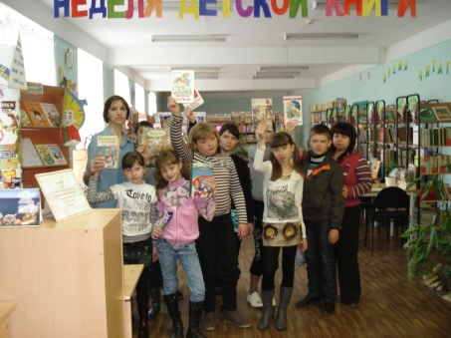Для 3-4 классов организована 31 марта в библиотеке виртуальная викторина «По стране сказок», где главный герой паровозик, который двигается к следующей литературной станции, если ребята ответят правильно на три вопроса. Восемь остановок - и участники с веселым паровозиком попадают в Изумрудный город. Победителями этой викторины стали ученики 4-б класса Харченкова Александра и Томилко Андрей, в третьих классах- победитель Бойко Денис. Эти ребята заслуженно получили главный сладкий приз.

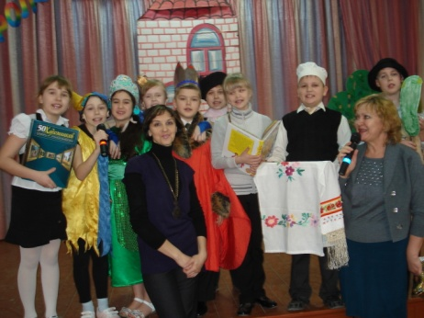Для 1,2,3 классов совместно с театральной студией «Волшебный теремок», которым руководит Шелудченко Л.И. инсценирована сказка «Королевство книжных наук». Школьная библиотека тесно сотрудничает с д/с №14 и д/с№6. Было принято решение пригласить подготовительные группы для просмотра предложенного спектакля. После него ребята познакомились с нашей библиотекой, а дружеская встреча закончилась просмотром детского мультфильма. Такие встречи

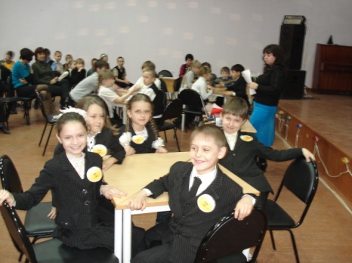Для 3и 4 классов проведено литературное состязание по творчеству А.Гайдара в актовом зале 28 марта. С каждого класса были отобраны по пять участников, вопросы высвечивались на экране, а команды должны были с помощью звенящего колокольчика ответить на предложенные вопросы. В этом ринге победителями стали команда 3-А класса (кл. рук. Кривенко Ю.А) и 4-А класса (кл. рук. Родина М.В.) Такую форму проведения взяли не случайно, тем самым привлекли ребят к творчеству А.Гайдара и чтением его произведения «Чук и Гек».

В течение Недели детской книги проведена акция «Читаешь? Читаю! Читаем», целью которой стало привлечение нечитающих детей в библиотеку. Читающие ребята откликнулись и привели тех учеников, которые не записаны в библиотеку.

Учащиеся начальных классов получили творческое задание «Открытка библиотеке». Участие приняли все классы. В этой «открытке» ребята показали своё отношение к библиотеке стихотворениями. Многие подошли творчески к этому заданию и отмечены на итоговом мероприятии «Читающее детство».

**1-е место**: Ревина Н. 3-Вкл.,Бойко Д. 3-А кл., Диденко Л. 2-А кл. Пузикова В. 4-А кл.

**2-е место**: Горбатко В. 2-А кл., Диденко Н. 2-А кл., Меладшина Н 3-В кл.

**3- место**: Хрущев А. 1-А кл., Марченко В. 2-Б кл., Матяшова С. 3-Б кл.

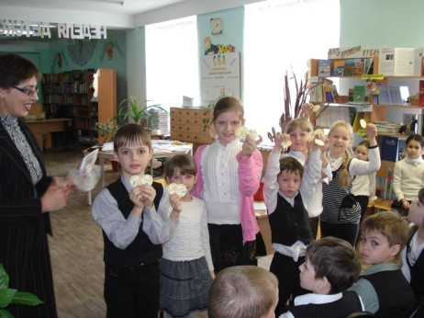За активное участие в этой работе были отмечены следующие ребята: Марченко И. 1-А кл., Хомякова В. 2-А кл., Короткова А 1-Б кл., Фалеев Д. 3-Б кл., Потаенко В 2-А кл., Третьякова Л. 3-а кл. На наш взгляд этот конкурс удался; самыми активными были ребята со 2-А , 1-А , 3-В и 3-Б классов. Спасибо классным руководителя Киянец Е.М., Диденко О.Н., Гарковенко Ю.А., Кривенко Ю.А., Родиной М.В., Соболевой Е.И., Сильванович В.А.

Для 1 и 2-х классов организован литературный час «Давайте познакомимся!». Состоялась встреча с незаймановской поэтессой Ириной Александровной Карцевой. Ирина Александровна здорово играла с ребятами в рифму, а затем лучшим, кто набрал больше всех фишек стали победителями и награждены подарками. Такая встреча способствует знакомству с детскими кубанскими поэтами и писателями, а также развитию творческих способностей учащихся 1-2 классов.

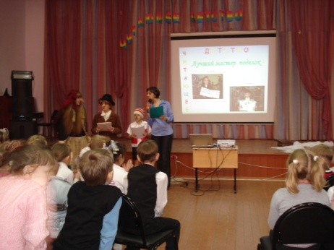Подведение итогов - проведение мероприятия «Читающее детство» для 1-4 классов. Для детей разыграна сценка с участием литературных героев Бабы Яги и Шапокляк, которых по сценарию замораживают Сосулька и Агент 007. Благодаря Буратино и его друзьям, герои оживают и передают свое веселое настроение всем зрителям в зале. На этом мероприятии проходило награждение читателей по номинациям.

1. **«Победители литературного состязания»**.
2. **«Лучший мастер поделок»**
3. **«Лучший читатель года**», где I место у Мартынова А. 4-А кл.

II место Лупейко О. 2-А кл,, Гордеевой А. 3-А кл., III место Трегубовой В. 4-В кл.

1. **«Самый юный читатель!»** I место- Коршунова М.-1-Б кл., II место- Сидикова П.-1-Б кл., III место- Чаус Д.-1-А кл.
2. 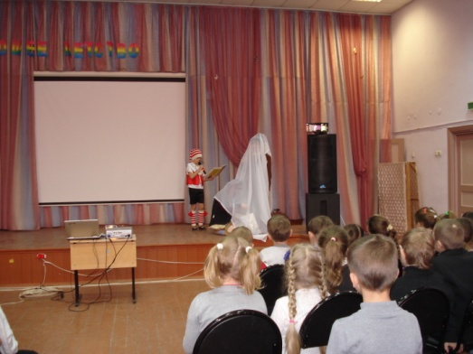**«Лучший читающий класс»:** I место- 1-Б кл., II место- 2-Б кл., III место- 3-В кл.

На празднике чувствовалась атмосфера доброжелательности, веселья, приподнятости настроения, все номинации сопровождались музыкальными номерами.

Мы считаем, что наше заключительное мероприятие запомнится детям надолго. Такие театральные постановки привлекают детей к книге, к библиотеке, желанию поделиться прочитанным, выявить самых активных и творческих ребят.

На день Матери ученица 9-А класса Мусаева София(руководитель Мусаева Л.П.) приняла участие в городском конкурсе «Мама- главное слово в каждой судьбе» и заняла II место Соня составила кроссворд из 21 вопроса. Например, «Что дочь шепчет на ушко матери?», «Мать солдатская в произведении Н.Некрасова?», или «Имя главной героини повести Б.Екимова «Ночь исцеления?» Учащиеся 7,8, и 11 классов попытались отгадать ответы на эти вопросы, но с помощь библиотекарей.

В этом году нам безумно повезло и мы организовали встречу с детским кубанским поэтом Владимиром Дмитриевичем Нестеренко, лауреатом премии Краснодарского края в области культуры, автора 52 книг для детей. Владимир Дмитриевич познакомил детвору со стихотворениями, вошедшими в новый сборник «Победная высота». Никого не оставили равнодушными строчки, посвященные его отцу, участнику Великой Отечественной войны, медсестрам фронтовых лет, детям войны.

Здоровье человека формируется в школьный период. Именно в образовательном учреждении, где дети проводят большую часть времени, именно в школе можно решить широкий спектр задач по профилактике заболеваний, физической подготовки, мониторингу общего состояния детей. Для педсовета «Культура здоровья как фактор формирования здоровьесберегающей среды школы» школьная библиотека провела анкетирование среди разных возрастных категорий учащихся, для того чтобы выявить уровень адекватности оценки учащимися 4,7,11 классов своего образа жизни.



Респондентам было задано 8вопросов. Семь вопросов оценивалось по определенной шкале.

1. Каким из перечисленных условий ты считаешь наиболее важными для счастливой жизни:

иметь много денег

жить в счастливой семье,

быть первым

быть красивым

иметь хорошее здоровье

быть самостоятельным

Надо было оценить по шкале от 1 до 8, где 8(важно), 1 (менее важно). На диаграмме видно: личностная ценность здоровья в 7 классе достаточно низкая относительно 4 и 11 кл.

1. На вопрос «Какие условия для сохранения здоровья более важные» дети из перечисленных должны выбрать 4 важных. Например, регулярные занятия спортом, лечиться у хорошего врача, деньги, чтобы хорошо питаться и отдыхать, хороший отдых, знания о том, как заботиться о своем здоровье, ежедневные выполнения правил здорового образа жизни. Респондентам 4,7,11 классов оценили роль поведенческого фактора в охране и укреплении здоровья одинаково 42% (слабая, ниже 50%)
2. «Что из перечисленного присутствует в твоем распорядке дня». Был перечислен полный распорядок дня:

зарядка

завтрак

обед

ужин

прогулка на свежем воздухе

занятия спортом

душ

ванная

Респонденты должны были определить, что в их распорядке дня присутствует ежедневно, несколько раз в неделю или редко. В 4 классе только 15% имеет распорядок дня требованиям ЗОЖ. В 7 классе- 7%, 11-73%.

1. На вопрос «Можно ли сказать, что ты заботишься о своем здоровье?» респонденты должны отметить:

да, конечно

скорее да, чем нет

скорее нет, чем да

нет

Этот вопрос относится к шкале «Адекватность оценки учащимися своего образа жизни». Мы видим, что критическая ситуация в 11 классе, т.к 2 респондента ответили, что они заботятся о своем здоровье.

1. «Интересно ли тебе узнать о том, как заботиться о своем здоровье?» Респондентам нужно отметить один из вариантов:

да, очень интересно.

интересно, но не всегда.

не очень интересно.

неинтересно.

Этот вопрос относится к шкале «Отношения к информации, связанной со здоровьем». На диаграмме видно, что информацию хотят получать 4 и 11 классы. В 7 классе не очень интересно получать информацию, связанную со здоровьем.

1. На вопрос «Откуда ты узнаешь о том, как заботиться о здоровье?» респондентам нужно указать

в школе

дома

от друзей  
из журналов, книг.

из передач телевидения

Вопрос относится к шкале: оценка регулярности информационного влияния школы в сравнении с другими источниками: в 4классе-96%, в 7 классе-46%, в 11 классе-75%.

1. Последний вопрос: Как ты оцениваешь сведения о здоровье, которые узнаешь:

в школе

дома

от друзей,

из журналов

книг

из передач ТВ

Шкала «Оценка значимости информационного влияния школы в сравнении с другими источниками», мы видим: для всех учащихся, принявших участие в анкетировании, интересно получать информацию в школе.

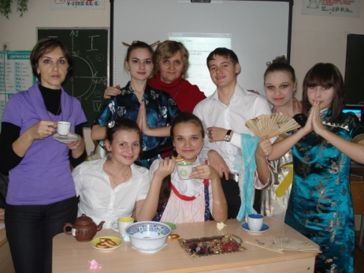Для 8-а класса (кл.рук. Волкодав Т.Д.) проведен диалог за чашкой чая «Чай пить-долго жить». Целью этого мероприятия была пропаганда детей здорового образа жизни, познакомить учащихся с целебными свойствами чая, расширить кругозор учащихся, а также привить навыки этикета. К мероприятию готовились в течение месяца и думаем, что организовали его успешно. На классном часе ребята с большим интересом слушали, что родина чая -юго-западный Китай, узнали о трех разновидностей чая: китайского, ассамского и камбоджийского. О культуре чаепития рассказали представители династии Тан, Сун и Мин. Не забыли организаторы рассказать и о сочинских плантациях чая, показали на экране сборку урожая нашего краснодарского черного чая. А русская купчиха- Остапенко Маша рассказала сколько стоил чай в России, какие черты привнесло чаепитие в традиции русского застолья, познакомила с знаменитыми русскими художниками Перовым, Кустодиевым, Рябушкиным. Украшением чайного стола стал самовар.

На мероприятии присутствовала зам. директора по воспитательной работе Даутова О.А. Вместе со зрителями она дегустировала разные заваренные сорта чая: белый, желтый, красный, зеленый. В качестве легкой закуски к чаю подавали соевое печенье, орешки, семечки, сушенные фрукты. На мероприятии царила атмосфера доброжелательности, радушия и гостеприимства, а легкая музыка чайной церемонии расслабляла ребят и физически и душевно, они наслаждались благоуханьем чайного настоя. Большое спасибо классному руководителю Т.Д.Волкодав за организацию мероприятия , а также его участникам Кусле Даше, Григорьевой Юле, Остапенко Маше, Перлиной Оле, Назаренко Вике и Александрову Максиму.

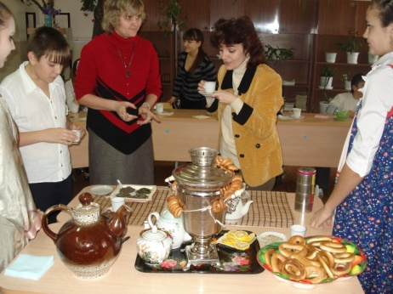Для 7,8,11 классов совместно с кл. руководителем 7-В класса Асановой И.Н.была показана литературно-историческая композиция «108 минут полета вокруг земли», посвященная 50-летию первого полета человека в космос - Ю.А.Гагарину. Мероприятие сопровождалось слайд-презентацией; для зрителей показан небольшой фильм о полете Ю.А.Гагарина 12 апреля 1961 г. Ребята декламировали стихи, спели замечательную песню «За того парня». На протяжении всей композиции звучала потрясающая звездная музыка, в исполнении группы «Зодиак». Целью этого мероприятия было еще раз напомнить ребятам об историческом подвиге нашего космонавта, узнать более подробную его биографию. В заключение праздника зав. библиотекой провела с присутствующими викторину о космосе, библиотекарь Красноборова О.А. познакомила ребят с интересными книгами, которые имеются в школьной библиотеке и в городской б-ке «Садовод».

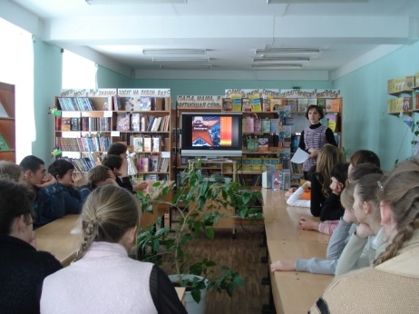 К месячнику оборонно-массовой работы школьная библиотека организовала книжную выставку «Отчизну грудью заслоня» для 5-11 классов, интеллектуальную игру о военной армии «Знай, Россию!» и урок мужества «За 30секунд до бессмертия» для 7, 8,9,11 классов. Материал к этому уроку был взят из книги кубанского писателя Филлипова «Не померкнет никогда». Заведующая библиотекой познакомила ребят с биографиями советских военнослужащих Янова Ю.Н. и Капустина Б.В., которые после окончания армии были направлены в группу войск в Германию. В один из весенних дней летчики получили задание перегнать военные бомбардировщики из одного аэродрома на другой, но машина резко начала терять скорость и в апреле 1966 года ценой собственный жизней они спасли тысячи мирный жителей Берлина. Нет героев, но память о них жива в песне, которую поют на всей планете. Ребята на уроке прослушали песню «Огромное небо», написанную Р.Рождественским и Оскаром Фельцманом. Спела ее народная артистка РСФСР Эдита Пьеха. В этой песне говорится о мире, дружбе, героизме, человечности, о воинском долге и готовности к подвигу во имя спасения жизни других людей. Не этому ли надо учить наше молодое поколение?

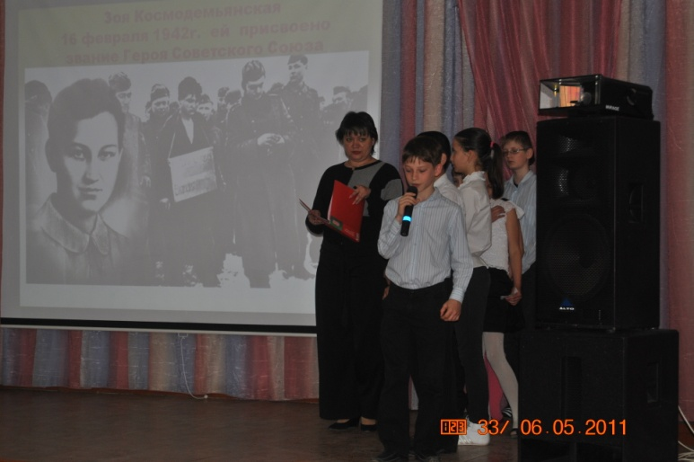Накануне Дня Победы совместно с классным руководителем Исаенко В.А. проведен исторический экскурс по памятным местам «Негасимый огонь памяти». Во все времена наш народ помнил, награждал и славил своих героев, окружал их вниманием и заботой, сооружал в их честь памятники. Особое место занимают памятники героям Великой Отечественной войны. Ребята 5,6,10 классов узнали о подвиге А.Матросова, познакомились со скульптурой на гранитном постаменте в Великих Луках; Узнали о подвиге Зои Космодемьянской, чье имя стало символом мужества и героизма, бесстрашной преданности Родине. Познакомились с подвигами Володи Дубинина, Марата Казея, Лени Голикова.

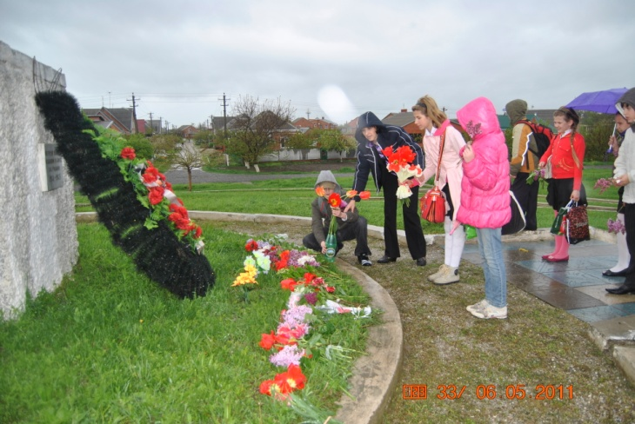В этом экскурсе были задействованы все учащиеся 5-А класса, Классный руководитель сумела привлечь ученика Шерстнева Александра, который стоит на внутришкольном контроле.. На мероприятии использовалась слайд-презентация, музыка, которая лединила души ребят. В заключение мероприятия Ванюрихин Иван, воспитанник руководителя объединения «Муза» Нагиной В.П. спел замечательную песню «Победа».

По традиции, учителя, библиотекари и дети возложили цветы на курган «Скорбящей Матери» и к могиле Неизвестного летчика. Такие мероприятия учат уважительному отношению к истории своего народа, патриотизму, верности, долгу, мужеству.

К международному дню школьных библиотек мы организовали акцию «Подари книгу библиотеке» для всех классов. Самыми активными стали: 1-А кл.(18 художественных книг), 8-А кл.(16 книг)-эти классы заняли I место, 2-Б кл (11 книг), 3-А кл.(12книг), 4-Б кл.(10 книг), 10-А кл.(13 книг)- II место,

3-Б кл.(8 книг), 6-Б кл.(6 книг), 11-А кл.(4 книг)—III место. Эти классы отмечены грамотами на общешкольной линейке. Благодаря этой акции школьная библиотека пополнилась более 130 экз.художественной литературы.

Провели фотоконкурс «Друзья -читайки» для 1-8кл. Спасибо 1-А, 2-А,2-Б, 3-А,3-б,7-Б, 7-В и 8-А классам за активное участие в этом фотоконкурсе. Место распределились следующим образом: I место-1 класс Марченко Иван,2-Бкл. Марченко Вера; II место- 2-Б кл.Чертков Артем, Нагина Маша; III место решено отдать за фото класса- 2-а классу (Кл.рук .Диденко О.Н.) и I место- фото класса: 8-А (Кл.рук. Волкодав Т.Д.) Все ребята и классы, занявшие почетные места награждены на общешкольной линейке. Этим конкурсом мы, организаторы, хотели привлечь нестандартным вниманием детей к книге через фотографию. и нам это удалось. Работы оказались действительно интересными. Сюда подключились и родители, которые смогли найти сюжет к своим фотографиям. Не менее важным является конкурс на лучшую эмблему школьной библиотеки для 5-11 кл. Проводя этот конкурс, мы хотели увидеть библиотечную жизнь в творческих работах учащихся. Приняли участие не все классы, возможно классные руководители не довели условия конкурса детям. Спасибо 5-А, 6-А, 6-Б , 7-А.,7-В и 8-А классам. А места распределились следующим образом: I место- Шемелина Таня(5-А кл.), II место- Шевырева Настя(6-Бкл.) и Каргапольцева Лена (7-Акл.), III место- Селезнев Аркадий (6-Б кл.)

В течение недели мы проводили эти мепроприятия. Газеты, рисунки, информацию по библиотеке мы вывели в фойе школы. Также совместно с руководителем театральной студией «Волшебный теремок» Шелудченко Л.И. и ее воспитанниками для учащихся начальных классов показали театрализованную постановку «Мы хотим, чтоб от народа не страдала природа!». Открытие праздника начали со слов: «А вы ребята, знаете какие книжки живут на наших полках? Правильно, разные. Есть книги для взрослых, есть для маленьких, есть книги о животных, о природе, сказки о добре, зле и очень много других. И сегодня мы с вами поговорим об очень интересной науке – «экологии». На мероприятии ребята познакомились с Красной книгой России и Редкими и исчезающими видами растений. Тему выбрали не случайно.

Русскую народную сказку «По щучьему велению» переделали на экологический лад. Главный герой сказки Емеля достает из реки рыбку, которая похожа на гибрид. Она жалуется на состояние в реке, куда князь Балдей сбрасывает отходы. Емеля дает чистую воду рыбке, чтобы умыться, рыбка в ответ дает волшебные слова. С помощью этих слов Емеля наводит порядок в царстве Балдея вместо дворца появляется лес, полный сказок и чудес, птицы поют на ветвях, на лугах цветы растут теперь сам народ природу бережет, спасает посла, излечивает княжну от лени и хамства. В конце мероприятия зав. библиотекой раздала детям памятки «Экологические правила в лесу».

1. Всего фонд 13714 экз.

2. Учебный фонд 10192 экз.

3. Основной фонд 3522 экз.

4. Читателей всего 728 чел.

учащихся 661 чел.

5. Книговыдача 6063 экз.

Естн.науки-438

Прикладные-550

Общ,гумм,универсальные-1550

Педагогическая-119

Художественная лит-ра-2218

Дошкольная лит-ра-747

учебники-435

прочая-6

6. Посещений: всего 7267

Учителей-233

прочих-115

6919 - учащимися

1кл.-746

2 кл.-835

3кл.-1009

4кл.-648

5кл.-605

6кл.-252

7кл.-598

8кл.-570

9кл.-417

10кл.-580

11кл.-662

7. % охвата обслуживания школьников: 98%

8. Массовая работа:

Книжных выставок:30

Бесед: 11, из них бесед-кроссвордов-3

Обзоров:6

Литературный час : 3

Литературный турнир: 4

Викторин:4

Чтения-обсуждения: 5

Литературно-музыкальный час-1,

Литературно-историческая композиция-1

Исторический экскурс-1

Театрализов. мероприятие- 3,

Диалог за чашкой чая-1,

Интеллектуальная игра о военной армии-1,

Урок мужества: 7

Фильмы-просмотры: 9

Анкетирований:1

**Другие:**

Акции: «Подари книгу библиотеке», «Прочти книгу о войне». Путешествие в страну знаний, Конкурс на лучшую эмблему школьной библиотеки.

**Библиографические пособия**: 7 экз.

Библиотечных уроков :23

**Обращаемость-**

**Книгообеспеченность-**

**Посещаемость-**

**Читаемость-**